Next Biz Signal: 임바디드 AI 전용 뉴로모픽 포토닉 칩 자동 설계 및 실시간 제조 매칭 SaaS
Global Business Trend & Valuation Report (2026-02-23 / Lang: ES)

1. Nr-NPV Valuation Chart
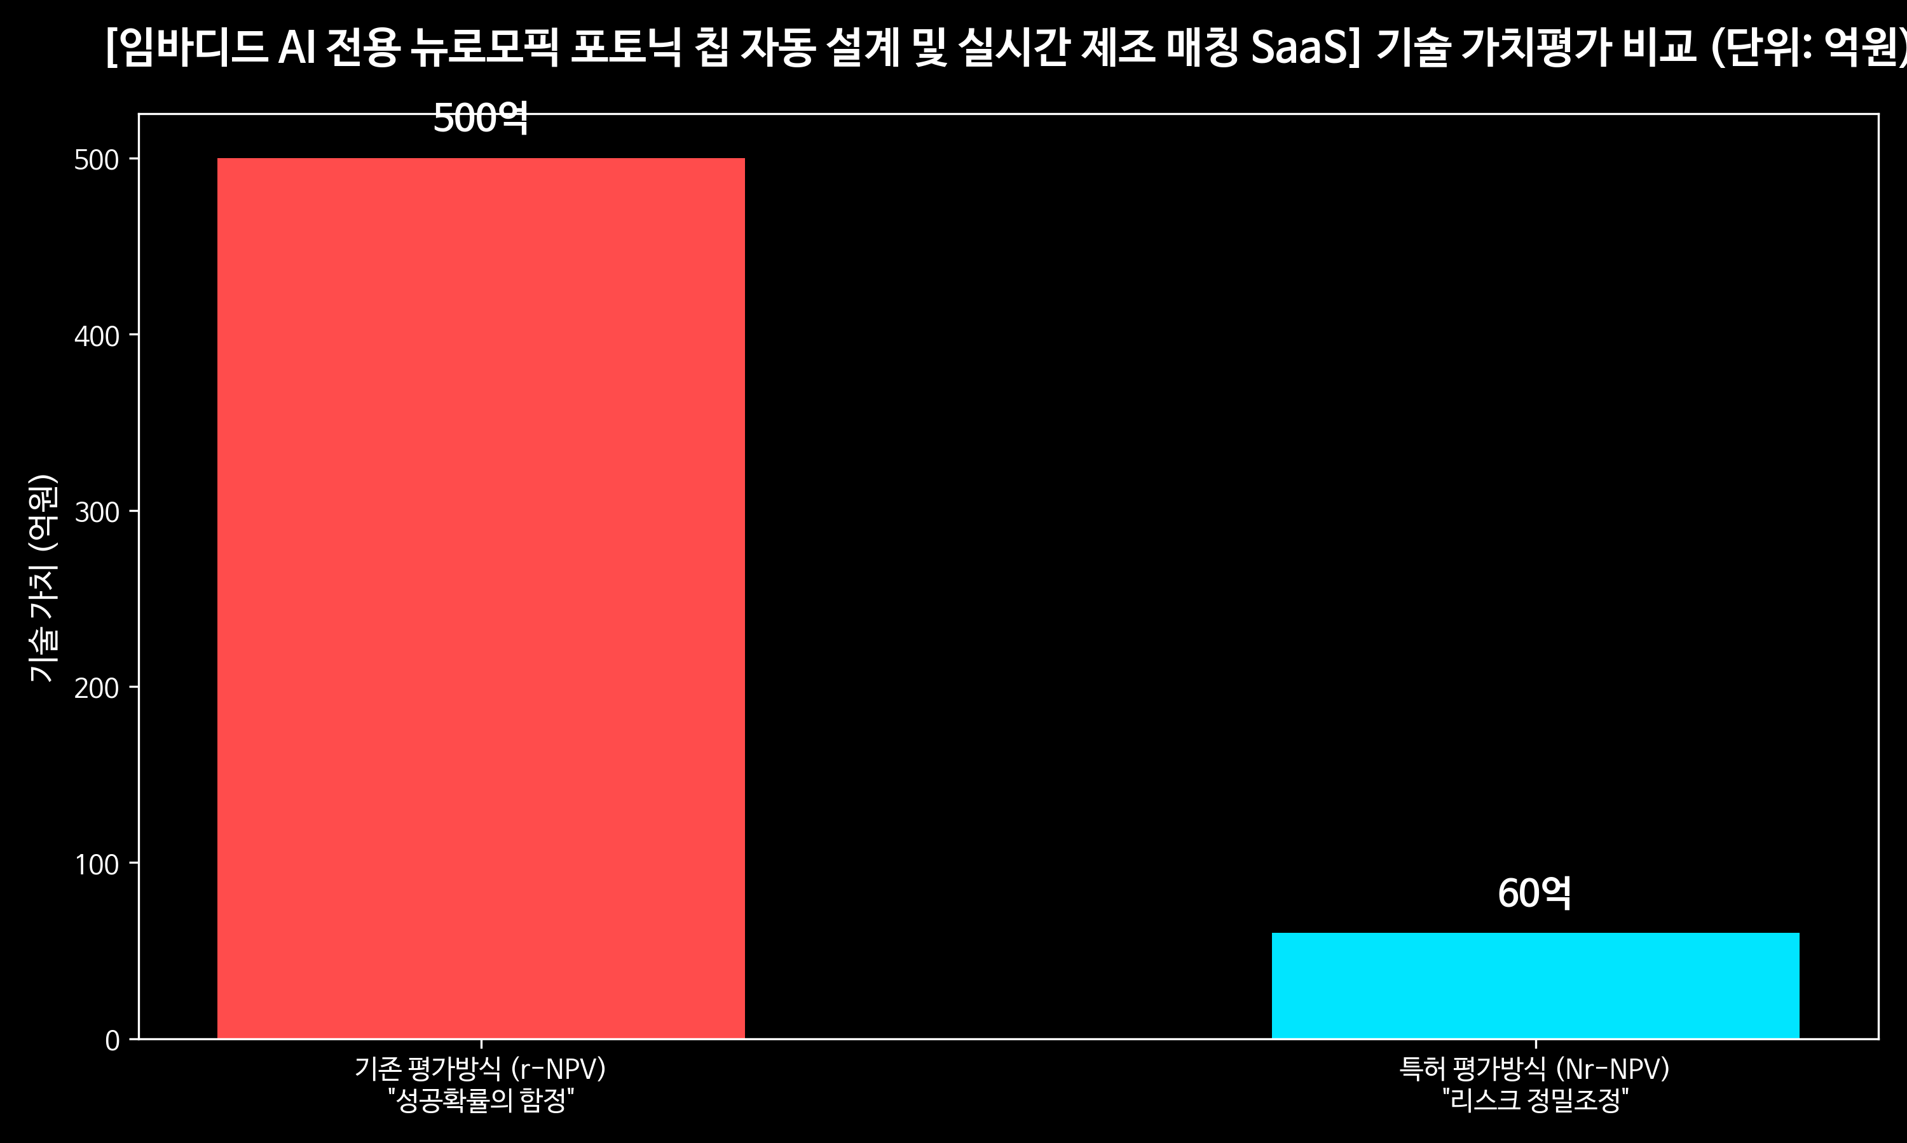

2. Master Script & Analysis
Bienvenido a Next Biz Signal. Proporcionamos estrategias de supervivencia para equipos de élite de 5 o menos fundadores que navegan en un entorno de rápidos cambios. Hoy presentamos nuestro Pronóstico Tecnológico a 5 Años, fundamentado en registros de búsqueda globales y datos de patentes. La señal de hoy es un SaaS de diseño automatizado y emparejamiento de fabricación en tiempo real de chips fotónicos neuromórficos exclusivos para IA Encarnada (Embodied AI).
La tecnología que los expertos en *deep tech* de Silicon Valley en Estados Unidos y los institutos de investigación en Eindhoven, Países Bajos —la meca de los semiconductores ópticos— están intentando dominar de la manera más secreta y feroz. Este es exactamente el tema que analizaremos hoy. Hola, soy el presentador principal de Next Biz Signal.
Señores, ¿saben cuál es el mayor enemigo de los robots humanoides o los vehículos autónomos, es decir, de la "IA Encarnada" que interactúa con el mundo físico? Son precisamente el "sobrecalentamiento" y la "latencia".
Los chips de silicio electrónicos actuales utilizan electricidad. A medida que el volumen de procesamiento de datos aumenta exponencialmente, el consumo de energía y la generación de calor alcanzan niveles inmanejables. No se puede simplemente embutir un sistema de refrigeración gigante dentro del cuerpo de un robot. Por ello, las grandes empresas tecnológicas globales han dirigido su atención hacia los "chips fotónicos neuromórficos", que imitan la estructura del cerebro humano y funcionan con "luz" (fotones) en lugar de electrones. Esto se debe a que procesan datos a la velocidad de la luz, mientras que la generación de calor es prácticamente "cero".
Sin embargo, aquí surge un enorme "cuello de botella". El proceso de diseño y fabricación de este chip de ensueño es terriblemente complejo y costoso.
Las herramientas tradicionales de automatización de diseño electrónico (EDA) no pueden diseñar chips fotónicos, los cuales requieren calcular ondas de luz e interferencias. Se necesitan decenas de expertos con doctorados en física cuántica trabajando arduamente solo para producir un único plano. Además, incluso después de dibujar el plano, encontrar una fundición (fabricante por contrato) que lo produzca y ajustarlo a los kits de diseño de procesos (PDK) evapora miles de millones de wones y más de un año de tiempo. Para un equipo fundador de élite de 5 personas o menos, este era un "Valle de la Muerte" completamente inaccesible. Al menos, hasta la aparición del modelo SaaS que presentamos hoy.
La señal de hoy, el "SaaS de diseño automatizado y emparejamiento de fabricación en tiempo real de chips fotónicos neuromórficos exclusivos para IA Encarnada", es una innovación disruptiva que derriba por completo esta enorme barrera de entrada.
Este SaaS ofrece principalmente dos funciones clave.
Primero, el diseño automatizado. Un ingeniero en robótica o un desarrollador de software de IA, sin necesidad de complejos conocimientos en óptica, solo tiene que introducir los parámetros del modelo de IA deseado, y el SaaS los convierte automáticamente en un diagrama de circuito fotónico neuromórfico. Es como "Webflow" o "Notion", que permiten crear páginas web sin necesidad de programar.
Segundo, el emparejamiento de fabricación en tiempo real. En el momento en que se completa el diseño, el sistema utiliza una API en tiempo real para obtener el estado operativo, las especificaciones de proceso y los precios de las fundiciones de semiconductores ópticos en todo el mundo, y realiza un pedido automático a la planta que pueda producir el chip de la manera más rápida y económica.
Entonces, ¿cuál es el impacto económico de este negocio? Revelamos los datos fácticos analizados por Next Biz Signal.
Actualmente, el tamaño del mercado de *edge computing* y diseño de semiconductores ópticos para la IA Encarnada alcanza la asombrosa cifra de 20 billones de wones. Aún más sorprendente es su tasa de crecimiento. Se está expandiendo a una cifra explosiva del 45% anual. Esto no es una simple tendencia; demuestra que estamos en el momento del "Big Bang", donde el paradigma de la arquitectura de hardware está pasando de los electrones a la luz.
¿Evaluamos la valoración corporativa de este modelo SaaS?
Considerando únicamente los flujos de caja simples en el momento actual, el valor razonable del Nr-NPV (Valor Presente Neto no ajustado por riesgo) se sitúa en torno a los 6 mil millones de wones. Esto se debe a que el mercado aún se encuentra en una etapa inicial, justo antes de entrar en una trayectoria de ventas explosiva.
Sin embargo, el valor del r-NPV (Valor Presente Neto ajustado por riesgo), que refleja la consecución de hitos tecnológicos y la mitigación de riesgos mediante la monopolización de la red de fundiciones, se dispara a la impresionante cifra de 50 mil millones de wones. ¿Qué significa esto? Significa que en el instante en que se asegure la integración de API con las fundiciones globales y se logre retener (*lock-in*) a las empresas de IA Encarnada como clientes, el valor de esta plataforma SaaS se disparará verticalmente, convirtiéndose en un *tenbagger* (multiplicándose por más de 10 veces).
A ustedes, equipos de élite de 5 personas o menos, les presentaré la estrategia de supervivencia y conquista para atacar este mercado.
No es necesario que construyan su propia fábrica (*fab*), ni que inviertan decenas de millones en investigación. Lo que deben dominar es la "capa de software".
Primer paso: recopilen las bibliotecas de diseño fotónico (PDK) disponibles en código abierto y envuélvanlas en una interfaz y experiencia de usuario (UI/UX) ligera basada en la web.
Segundo paso: establezcan alianzas B2B con institutos de investigación de semiconductores ópticos y fundiciones medianas y pequeñas de nivel Tier 2 y Tier 3 a nivel global. Ellos también necesitan desesperadamente un canal para recibir pedidos.
Tercer paso: distribuyan esta herramienta de diseño automatizado de forma "gratuita" a las startups de robótica en fase inicial en Silicon Valley y Europa. Comiencen su negocio con un "modelo de comisión por intermediación de fabricación", cobrando una tarifa cada vez que ellos dibujen un plano en su plataforma y presionen el botón de fabricar.
Este no es simplemente un negocio de venta de herramientas. Se trata de poseer el gigantesco "sistema operativo" que fabricará los "cerebros" de la inminente era de la IA Encarnada. La batalla se decidirá en los próximos 5 años. Antes de que las gigantescas empresas de EDA se muevan con agilidad, un equipo de élite rápido y astuto debe apoderarse de este terreno intermedio.
¿Desea ser el primero en introducir este innovador modelo de negocio en su país y mercado para asegurar una posición monopólica? Si necesita ir más allá de ser un simple espectador y requiere consultoría para el lanzamiento real del negocio y la transferencia de tecnología, comuníquese ahora mismo al correo electrónico de asociaciones globales de Next Biz Signal que se encuentra en la descripción debajo de la pantalla. Seremos la brújula que guiará a su equipo hacia el éxito. Hasta aquí, Next Biz Signal.

